Integrantes:
* Nathan Gabriel Nunes dos Santos - 48389722
* Esther Costa – 47661534

- Menu Inicial
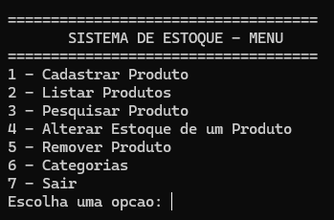
- Ao tentar Cadastrar produto sem categoria cadastrada.
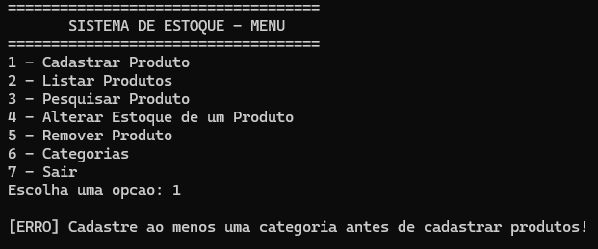
- Ao tentar listar produtos sem ter cadastrado nenhum:
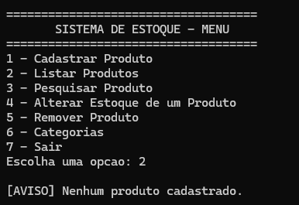

- Ao Tentar pesquisar sem produtos cadastrados
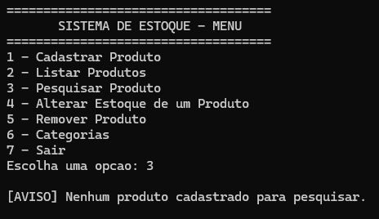

- Ao tentar alterar estoque sem produtos cadastrados
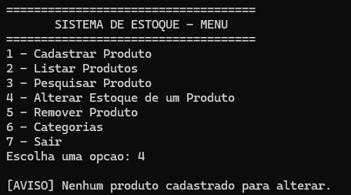
- Ao tentar remover sem produtos cadastrados
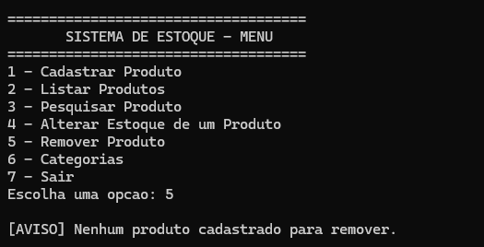

- Categoria e Produtos teste criados
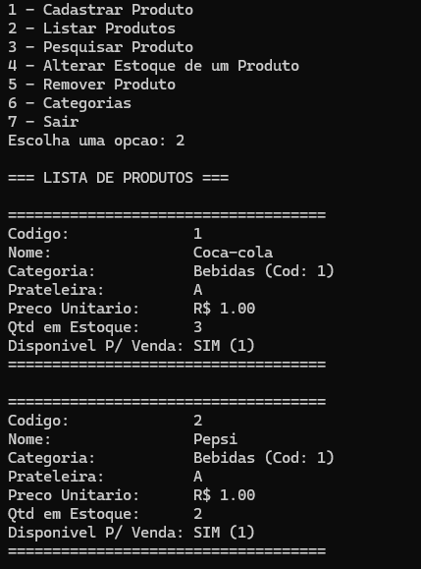

- Alteração de Estoque – adição
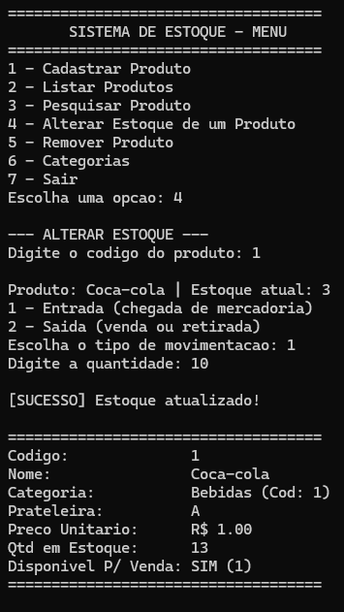

- Saída de Estoque
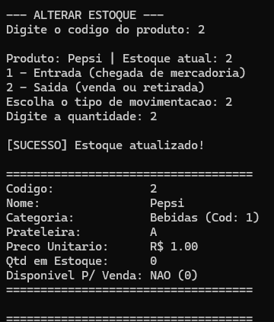
- Remoção de Produto
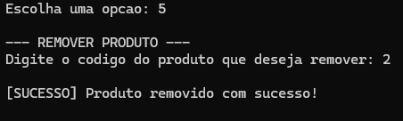
- Pesquisa de produto removido


